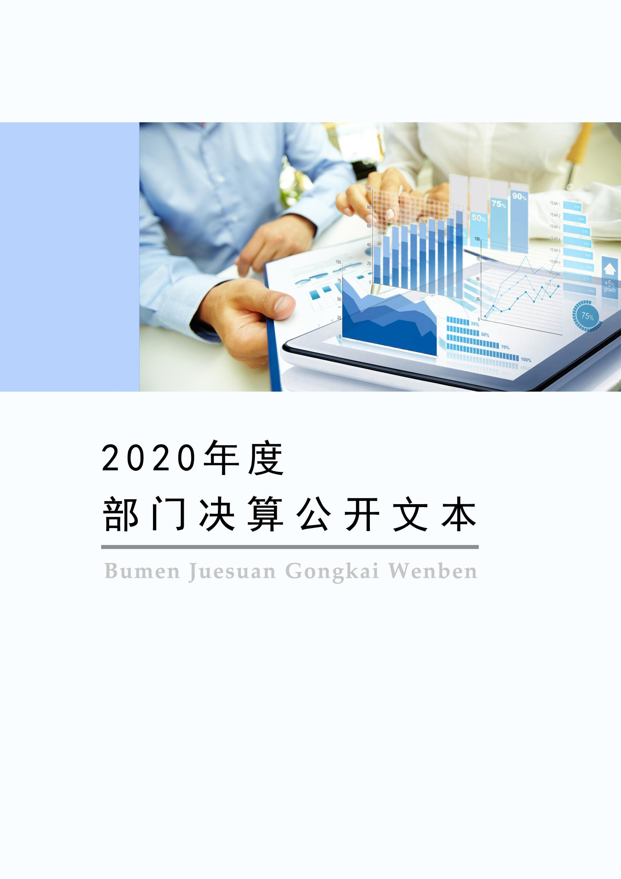
2021年9月

2020年度部门决算公开文本

高邑县档案馆
二〇二一年九月

目 录

第一部分 部门概况
一、部门职责
二、机构设置
第二部分 2020年度部门决算情况说明
一、收入支出决算总体情况说明
二、收入决算情况说明
三、支出决算情况说明
四、财政拨款收入支出决算总体情况说明
五、一般公共预算“三公” 经费支出决算情况说明
六、预算绩效情况说明
七、机关运行经费情况
八、政府采购情况
九、国有资产占用情况
十、其他需要说明的情况
第三部分 名词解释
第四部分 2020年度部门决算报表

第一部分 部门概况

一、部门职责
1、接受与征集本馆管理范围内具有永久、长期保存价值的档案、资料。
2、对所保存的档案进行科学整理、保管、利用、鉴定、销毁工作，逐步实现档案管理的现代化。
3、做好档案的统计和检查工作。
4、做好档案资料的整理编研，使之配合档案更充分地发挥作用，采取各种形式开发档案信息资源，服务于社会。
5、接受县委县政府和上级档案业务管理机关的指导、监督、检查；完成上级交办的其他工作事项。

二、机构设置
从决算编报单位构成看，纳入2020 年度本部门决算汇编范围的独立核算单位（以下简称“单位”）共 1个，具体情况如下：
序号 | 单位名称 | 单位基本性质 | 经费形式
1 | 高邑县档案馆 | 事业单位 | 财政拨款

第二部分
2020年部门决算情况说明

一、收入支出决算总体情况说明
本部门2020年度收、支总计（含结转和结余）75.79万元。与2019年度决算相比，收支各增加19.45万元，增长25.6%，主要原因是人员调动。

二、收入决算情况说明
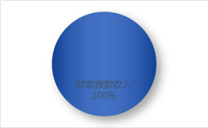
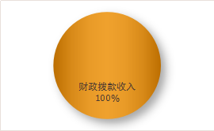
本部门2020年度本年收入合计75.79万元，其中：财政拨款收入75.79万元，占100%；事业收入0万元，占0%；经营收入0万元，占0%；其他收入0万元，占0%。如图所示
图2：收入构成情况
：收入构成情况

图1：收入构成情况
：收入构成情况

三、支出决算情况说明
本部门2020年度本年支出合计75.79万元，其中：基本支出71.79万元，占100%；项目支出4.00万元，占0%；经营支出0万元，占0%。如图所示：

四、财政拨款收入支出决算总体情况说明
（一）财政拨款收支与2019年度决算对比情况
本部门2020年度形成的财政拨款收支均为一般公共预算财 政拨款，其中本年收入75.79万元,比2019年度增加19.45万元，增长25.6%，主要是人员调动；本年支出75.79万元，增加19.45万元，增长25.6%，主要是人员调动。
图4：2019-2020年财政拨款收支情况（单位：万元）

（二）财政拨款收支与年初预算数对比情况
本部门2020年度一般公共预算财政拨款收入75.79万元，完成年初预算的83.79%（如图4）,比年初预算（减少）14.66万元，决算数（小于）预算数主要原因是人员调动；本年支出75.79万元，完成年初预算的83.79%,比年初预算（减少）14.66万元，决算数（小于）预算数主要原因是主要是人员调动

。

图5：财政拨款收支预决算对比情况（单位：万元）
- 财政拨款支出决算结构情况。
2020 年度财政拨款支出75.79万元，主要用于以下方面一般公共服务（类）支出51.59万元，占68.48%；社会保障和就业支出10.67万元，占14.08%；卫生健康支出4.22万元，占5.57%；住房保障支出9.00万元，占11.87%。

（四）一般公共预算基本支出决算情况说明
2020年度财政拨款基本支出71.79万元，其中：人员经费 67.05万元，主要包括基本工资、津贴补贴、奖金、绩效工资、机关事业单位基本养老保险缴费、职业年金缴费、职工基本医疗保险缴费、公务员医疗补助缴费、住房公积金、医疗费、其他社会保障缴费、其他工资福利支出、离休费、退休费、抚恤金、生活补助、医疗费补助、奖励金、其他对个人和家庭的补助支出；公用经费4.74 万元，主要包括办公费、印刷费、咨询费、手续费、水费、电费、邮电费、取暖费、物业管理费、差旅费、因公出国（境）费用、维修（护）费、租赁费、会议费、培训费、公务接待费、专用材料费、劳务费、委托业务费、工会经费、福利费、公务用车运行维护费、其他交通费用、税金及附加费用、其他商品和服务支出、办公设备购置、专用设备购置、信息网络及软件购置更新、公务用车购置、其他资本性支出。

五、一般公共预算“三公” 经费支出决算情况说明
（一）“三公”经费财政拨款支出决算总体情况说明
本部门2020年度“三公”经费支出共计0.95万元，完成预算的95.00%,较预算（减少）0.05万元，（降低）5.00%，主要是严格执行中央、省、市、县压缩三公经费相关文件规定，厉行节俭、严格控制支出；较2019年度（减少）0.05万元，（降低）5.00%，主要是严格执行中央、省、市、县压缩三公经费相关文件规定，厉行节俭、严格控制支出。
（二）“三公”经费财政拨款支出决算具体情况说明
1.因公出国（境）费。本部门2020 年度因公出国(境)费 支出0.00 万元。因公出国(境)团组0 个、共0 人/参加其 他单位组织的因公出国(境)团组0 个、共0 人/无本单位 组织的出国(境)团组。因公出国(境)费支出与预算相比 持平0.00 万元，不变0.00%,主要是当年没有因公出国的工 作任务;与上年相比持平0.00 万元，持平 0.00%,主要是 2019年度没有因公出国的工作任务，没有安排相关预算。
2.公务用车购置及运行维护费。本部门2020 年度公务用车 购置及运行维护费支出1.00万元，完成预算的 95.00%,较 预算减少0.05万元，降低5.00%,主要是严格执行中央、省、市、县压缩三公经费相关文件规定，厉行节俭、严格控制支出;较上年减少0.05万元，降低5.00%,主要是加强了公务车辆出行管理，节约了开支。其中：
公务用车购置费支出：本部门2020 年度公务用车购置量 0 辆，发生“公务用车购置”经费支出0.00万元。公务用车购置费支出较预算持平0.00万元，不变0.00%,主要是当年没有公车购置的安排;较上年持平0.00 万元，持平0.00%, 主要是2019年度没有公车购置的计划，没有安排相关预算。
公务用车运行维护费支出：本部门2020年度单位公务用 车保有量1辆，发生运行维护费支出0.95万元。公车运行维护费支出较预算减少0.05万元，降低5.00%,主要是严格执行中央、省、市、县压缩三公经费相关文件规定，厉行节俭、严格控制支出;较上年减少0.05万元，降低5.00%,主要是加强公务车辆出行管理，节约了开支。
（三）公务接待费支出。本部门2020年度公务接待共0批次、0人次。公务接待费支出较预算减少0万元，降低0%,主要是认真贯彻落实中央八项规定精神和厉行节约要求，从严控制“三公”经费开支，全年实际支出比预算有所节约。较上年度减少0.00万元，降低0.00%,主要是认真贯彻落实中央八项规定精神和厉行节约要求，从严控制“三公”经费开支，全年实际支出比预算有所节约。
六、预算绩效情况说明
（一）绩效管理工作开展情况
根据部门职责、工作活动及绩效评价指标，对预算项目执行及工作活动进行了绩效评价，并将绩效评价结果应用到实际工作中，进一步提升政府办公室预算绩效管理工作水平。
本部门组织对2020 年度项目支出全面开展绩效自评，其中，一般公共预算项目3个，共涉及资金4.00万元，占一般公共预算项目支出总额的100%。
- 部门决算中项目绩效自评结果
项目绩效自评结果综合评价等级为“优秀”，组织对档案数字化项目开展了部门重点评价
县级部门预算项目绩效自评表
（ 2020年度）
填报单位： |  | 高邑县档案馆 |  |  |  |  |  |  |  |  |  |  | 金额单位：万元
一、 基本情况 |  | 项目名称 |  | 档案资料征集费用 |  |  |  | 实施(主管）单位 | 高邑县档案馆
二、预算执行情况 |  | 预算安排情况（调整后） |  |  |  | 资金到位情况 |  |  | 资金执行情况 |  |  |  | 预算执行进度
 |  | 预算数： |  | 1.5 |  | 到位数： |  | 1.5 | 执行数： |  | 1.5 |  | 100.00%
 |  | 其中：财政资金 |  | 1.5 |  | 其中：财政资金 |  | 1.5 | 其中：财政资金 |  | 1.5
 |  | 其他 |  |  |  | 其他 |  |  | 其他
三、目标完成情况 |  | 年度预期目标 |  |  |  |  |  | 具体完成情况 |  |  |  |  | 总体完成率
 |  | 丰富馆藏内容，满足工作考察、历史研究、编史修志等方面的需求，提高档案利用价值。 |  |  |  |  |  | 完成良好 |  |  |  |  | 100.00%
四、 年度绩效指标完成情况 |  | 一级指标 |  | 二级指标 |  | 三级指标 |  |  | 预期指标值 |  | 实际完成值 |  | 自评得分
 |  | 产出指标（40分） |  | 数量指标（10分） |  | 维护档案数量 |  |  | 10000 |  | 12000 |  | 10
 |  |  |  | 质量指标（10分） |  | 档案保护率 |  |  | 98% |  | 99% |  | 10
 |  |  |  | 时效指标（10分） |  | 2020年档案修复及时率 |  |  | 95% |  | 98% |  | 10
 |  |  |  | 成本指标（10分） |  | 维护成本 |  |  | 1.5万元 |  | 1.5万元 |  | 10
 |  | 预算执行率指标  （10分） |  | 预算执行率（10分） |  | 预算执行率 |  |  | 100% |  | 100% |  | 10
 |  | 效益指标（40分） |  | 社会效益指标 （20分） |  | 档案资料完好率 |  |  | 100% |  | 100% |  | 20
 |  |  |  | 可持续影响指标（20分） |  | 对社会的持续影响力 |  |  | 96% |  | 98% |  | 20
 |  | 满意度指标  （10分） |  | 满意度指标 |  | 存放档案人员满意度 |  |  | 95% |  | 98% |  | 10
 |  | 总分 |  |  |  |  |  |  |  |  |  |  | 100
五、 存在问题、原因及下一步整改措施 |  | 继续加强管理，提高各项工作水平
填报人： |  |  |  |  |  |  |  |  | 联系电话： |  |  |  | 8031674
县级部门预算项目绩效自评表
（ 2020 年度）
填报单位： | 高邑县档案馆 |  |  |  |  |  |  |  |  |  |  |  |  | 金额单位：万元
一、 基本情况 | 项目名称 |  | 档案数字化运行经费 |  |  |  | 实施(主管）单位 |  |  | 高邑县档案馆
二、预算执行情况 | 预算安排情况（调整后） |  |  |  | 资金到位情况 |  |  |  |  | 资金执行情况 |  |  |  | 预算执行进度
二、预算执行情况 | 预算数： |  | 1.5 |  | 到位数： |  | 1.5 |  |  | 执行数： |  | 1.5 |  | 100.00%
二、预算执行情况 | 其中：财政资金 |  | 1.5 |  | 其中：财政资金 |  | 1.5 |  |  | 其中：财政资金 |  | 1.5
二、预算执行情况 | 其他 |  |  |  | 其他 |  |  |  |  | 其他
三、目标完成情况 | 年度预期目标 |  |  |  |  |  | 具体完成情况 |  |  |  |  |  |  | 总体完成率
三、目标完成情况 | 推进全县档案工作更加科学规范，加快数字化档案馆建设，不断提升档案管理的现代化水平，档案建设达到规范标准。 |  |  |  |  |  | 完成良好 |  |  |  |  |  |  | 100.00%
四、 年度绩效指标完成情况 | 一级指标 |  | 二级指标 |  | 三级指标 |  |  |  |  | 预期指标值 |  | 实际完成值 |  | 自评得分
四、 年度绩效指标完成情况 | 产出指标（40） |  | 数量指标（10分） |  | 档案扫描页数 |  |  |  |  | 20000页 |  | 18600页 |  | 9
四、 年度绩效指标完成情况 |  |  | 质量指标（10分） |  | 扫描质量合格率 |  |  |  |  | 95% |  | 98% |  | 10
四、 年度绩效指标完成情况 |  |  | 时效指标（10分） |  | 扫描完成时间 |  |  |  |  | 2020年12月31日 |  | 按时完成 |  | 10
四、 年度绩效指标完成情况 |  |  | 成本指标（10分） |  | 扫描页数单价 |  |  |  |  | 原计划计算0.6元没页 |  | 实际0.5元每页 |  | 10
四、 年度绩效指标完成情况 | 预算执行率指标  （10分） |  | 预算执行率（10分） |  | 预算执行率 |  |  |  |  | 100% |  | 100% |  | 10
四、 年度绩效指标完成情况 | 效益指标（40分） |  | 社会效益指标 （20分） |  | 保护档案完整性 |  |  |  |  | 96% |  | 98% |  | 20
四、 年度绩效指标完成情况 |  |  | 可持续影响指标（20分） |  | 档案数字化建设便于永久保存档案 |  |  |  |  | 95% |  | 98% |  | 20
四、 年度绩效指标完成情况 | 满意度指标（10分） |  | 满意度指标 |  | 被服务对象满意度 |  |  |  |  | 95% |  | 98% |  | 10
四、 年度绩效指标完成情况 | 总分 |  |  |  |  |  |  |  |  |  |  |  |  | 99
五、 存在问题、原因及下一步整改措施 | 进一步细化预算，加强管理，不断提高工作水平。
填报人： |  |  |  |  |  |  |  |  |  | 联系电话：84031674

- 财政评价项目绩效评价结果
2020年高邑县财政项目自评结果汇总表
 |  |  |  |  |  |  | 单位金额;万元
单位名称 | 项目名称 | 个数 | 金额 | 分数 | 优 | 良 | 备注
高邑县档案馆 | 档案资料征集费用 | 1 | 1.5 | 100 | 优
高邑县档案馆 | 档案数字化运行经费 | 1 | 1.5 | 99 | 优
高邑县档案馆 | 史料征集高邑县档案馆 | 1 | 1 | 100 | 优
合计 |  | 3 | 4 |  | 0 | 0

七、机关运行经费情况
本部门2020年度机关运行经费支出46.87万元，比2019年度增加12.37万元，增加26.3%。主要原因是人员调动。
- 政府采购情况
本部门2020 年度政府采购支出总额0.00万元，从采购类型来看，政府采购货物支出0.00 万元,政府采购工程支出0.00 万元,政府采购服务支出0.00万元。授予中小企业合同金0.00 万元，占政府采购支出总额的0.00%,其中授予小微企业合同金额 0.00万元，占政府采购支出总额的 0.00%。

九、国有资产占用情况
截至2020年12月31日，本部门共有车辆1辆，和上年一样。
单位价值50 万元以上通用设备0 台(套),比上年持平0 套，主要是没有车辆购置变化，单位价值 100 万元以上专用设备0 台(套),比上年持平0 套，主要是没有车辆购置变化。

十、其他需要说明的情况
1、本部门2020年度未发生政府性基金、国有资本经营收支及结转结余情况，故政府性基金预算财政拨款收入支出表、国有资本经营预算财政拨款支出决算表以空表列示。
2、由于决算公开表格中金额数值应当保留两位小数，公开数据为四舍五入计算结果，个别数据合计项与分项之和存在小数点后差额，特此说明。

第三部分 相关名词解释
（一）财政拨款收入：本年度从本级财政部门取得的财政拨款，包括一般公共预算财政拨款和政府性基金预算财政拨款。
（二）事业收入：指事业单位开展专业业务活动及辅助活动所取得的收入。
（三）其他收入：指除上述“财政拨款收入”“事业收入”“经营收入”等以外的收入。
（四）年初结转和结余：指以前年度尚未完成、结转到本年仍按原规定用途继续使用的资金，或项目已完成等产生的结余资金。
（五）结余分配：指事业单位按照事业单位会计制度的规定从非财政补助结余中分配的事业基金和职工福利基金等。
（六）年末结转和结余：指单位按有关规定结转到下年或以后年度继续使用的资金，或项目已完成等产生的结余资金。
（七）基本支出：填列单位为保障机构正常运转、完成日常工作任务而发生的各项支出。
（八）项目支出：填列单位为完成特定的行政工作任务或事业发展目标，在基本支出之外发生的各项支出
（九）基本建设支出：填列由本级发展与改革部门集中安排的用于购置固定资产、战略性和应急性储备、土地和无形资产，以及购建基础设施、大型修缮所发生的一般公共预算财政拨款支出和政府性基金预算财政拨款支出，不包括财政专户管理资金以及各类拼盘自筹资金等。
（十）其他资本性支出：填列由各级非发展与改革部门集中安排的用于购置固定资产、战备性和应急性储备、土地和无形资产，以及购建基础设施、大型修缮和财政支持企业更新改造所发生的支出。
（十一）“三公”经费：指部门用财政拨款安排的因公出国（境）费、公务用车购置及运行费和公务接待费。其中，因公出国（境）费反映单位公务出国（境）的国际旅费、国外城市间交通费、住宿费、伙食费、培训费、公杂费等支出；公务用车购置及运行费反映单位公务用车购置支出（含车辆购置税、牌照费）及按规定保留的公务用车燃料费、维修费、过桥过路费、保险费、安全奖励费用等支出；公务接待费反映单位按规定开支的各类公务接待（含外宾接待）支出。
（十二）其他交通费用：填列单位除公务用车运行维护费以外的其他交通费用。如公务交通补贴、租车费用、出租车费用，飞机、船舶等燃料费、维修费、保险费等。
（十三）公务用车购置：填列单位公务用车车辆购置支出（含车辆购置税、牌照费）。
（十四）其他交通工具购置：填列单位除公务用车外的其他各类交通工具（如船舶、飞机等）购置支出（含车辆购置税、牌照费）。
（十五）机关运行经费：指为保障行政单位（包括参照公务员法管理的事业单位）运行用于购买货物和服务的各项资金，包括办公及印刷费、邮电费、差旅费、会议费、福利费、日常维修费、专用材料以及一般设备购置费、办公用房水电费、办公用房取暖费、办公用房物业管理费、公务用车运行维护费以及其他费用。
（十六）经费形式:按照经费来源，可分为财政拨款、财政性资金基本保证、财政性资金定额或定项补助、财政性资金零补助四类。

第四部分
2020年度部门决算报表

